SECRETARÍA DISTRIAL DE AMBIENTE Folios: 1. Anexos: No.
Radicación #: 2014EE94939 Proc #: 2743222 Fecha: 09-06-2014
Tercero: VIRREY SOLIS IPS
Dep Radicadora: DIRECCION DE CONTROL AMBIENTALClase Doc: Salida Tipo Doc: AUTO

“POR EL CUAL SE ORDENA EL INICIO DE UN PROCESO SANCIONATORIO AMBIENTAL Y SE TOMAN OTRAS DETERMINACIONES”

LA DIRECTORA DE CONTROL AMBIENTAL DE LA SECRETARÍA DISTRITAL DE AMBIENTE

En virtud de lo dispuesto por la Ley 99 de 1993, la ley 1333 de 2009, el Decreto 3930 de 2010, en uso de las facultades delegadas en el Acuerdo Distrital 257 de 2006, los Decretos Distritales 109 y 175 de 2009, la Resolución SDA 3957 de 2009, por la Resolución 3074 de 2011 de la Secretaria Distrital de Ambiente y

C O N S I D E R A N D O

ANTECEDENTES

Que mediante Radicado 2013ER009930 del 29 de enero de 2013 la Dirección de Saneamiento Ambiental de la Empresa de Acueducto y Alcantarillado de Bogotá, remitió a la Secretaría Distrital de Ambiente, información sobre la caracterización de los vertimientos de 12 sedes de la IPS VIRREY SOLIS en la cual se encuentra la sede de la localidad de Suba, Ubicada en la dirección Tv. 88 No 139-40, donde se demuestra los parámetros que se encuentran por fuera de los límites establecidos en la normatividad aplicable.

Que la Subdirección de Control Ambiental al Sector Público de la Secretaría Distrital de Ambiente emitió concepto técnico No. 07872 del 18 de octubre 2013 en el cual se establece que:

“(…)
2. ANTECEDENTES

Una vez revisada la base de datos del sistema de información forest, expedientes y bases de datos con que cuenta la Subdirección referente al usuario IPS VIRREY SOLIS IPS SA Sede Suba, ubicada en la dirección Trans. 88 No. 139-40, se establece que cuenta con los siguientes antecedentes.

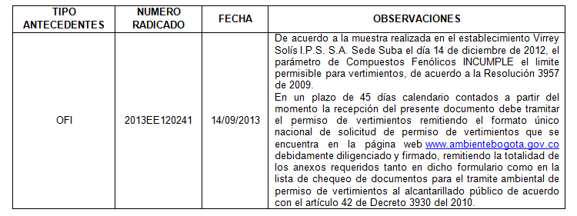

3. INFORMACIÓN TECNICA DEL ESTABLECIMIENTO

El día 02 de julio de 2013 se realizó visita de inspección a las instalaciones del establecimiento Virrey Solis Sede Suba ubicado en el predio con nomenclatura Transv. 88 N° 139 - 40; la visita fue atendida por Sonia Marcela Blanco, identificada con número de cédula 52’524.962 y quien ocupa el cargo de Coordinadora Ambiental, durante el recorrido se verificó la siguiente información del establecimiento:

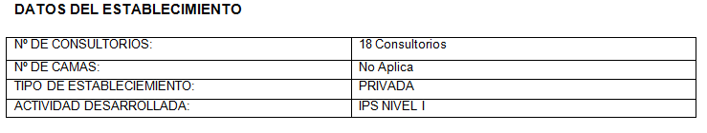
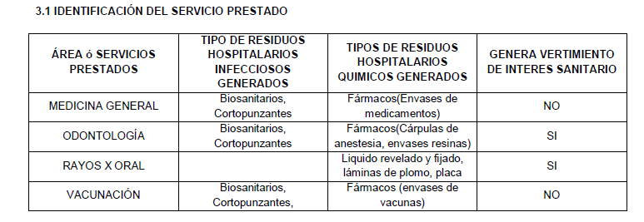

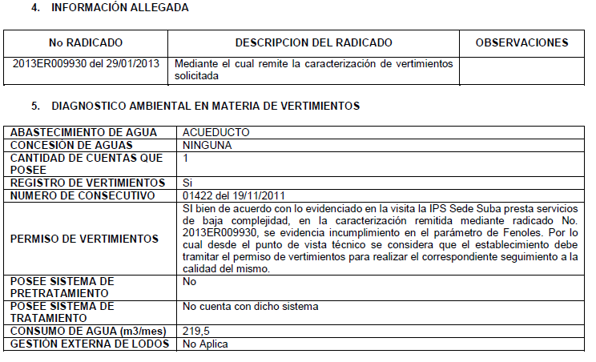

5. DIAGNOSTICO AMBIENTAL EN MATERIA DE VERTIMIENTOS

El establecimiento Virrey Solís I.P.S. S.A. sede Suba presentó caracterización de vertimientos, la cual se considera representativa y se evalúan todos los parámetros correspondientes. El laboratorio ANASCOL SAS se encuentra licenciado por el IDEAM con Resolución de acreditación No. 1171 del 15 de junio de 2012.

De acuerdo a la muestra realizada en el establecimiento Virrey Solís I.P.S. S.A. sede Suba el día 14 de diciembre de 2012, el parámetro de Compuestos Fenólicos INCUMPLE el limite permisible para vertimientos, de acuerdo a la Resolución 3957 de 2009.

6. CONCLUSIONES

Se evidencia afectación al recurso hídrico por los vertimientos generados en el establecimiento Virrey Solís I.P.S. S.A. sede Suba, ya que de acuerdo con los resultados obtenidos en la caracterización remitida con radicado 2013ER009930 se evidencia que en el punto de descarga el parámetro de interés ambiental Fenoles reporta una concentración superior a la permisible.

De acuerdo con lo anterior se solicita al grupo jurídico iniciar proceso sancionatorio debido a que los vertimientos generados no cumplen con los estándares de calidad exigidos por la resolución 3957 de 2009.

Este concepto se emite desde el punto de vista Técnico Ambiental por lo tanto se sugiere al Grupo Legal de la Subdirección de Control Ambiental al Sector Público tomar las acciones pertinentes desde el punto de vista jurídico.

(…)”

CONSIDERACIONES JURÍDICAS

Que de conformidad con el artículo 8 de la Carta Política es obligación del Estado y de las personas proteger las riquezas culturales y naturales de la Nación.

Que la Constitución Política de Colombia, en su artículo 79, consagra entre otras cosas, el derecho de todas las personas a gozar de un ambiente sano. Así mismo, establece que es deber del Estado proteger la diversidad e integridad del ambiente, conservar las áreas de especial importancia ecológica y fomentar la educación para el logro de estos fines.

Que a su vez, el artículo 80 de la Carta Política, preceptúa que el Estado planificará el manejo y aprovechamiento de los recursos naturales, para garantizar su desarrollo sostenible, su conservación, restauración o sustitución, además, deberá prevenir y controlar los factores de deterioro ambiental, imponer las sanciones legales y exigir la reparación de los daños causados.

Que igualmente, el Ordenamiento Constitucional señala en su artículo 95, numeral 8, como deber constitucional “Proteger los recursos culturales y naturales del país y velar por la conservación de un ambiente sano”.

Que a su vez, cabe hacer referencia a lo establecido la Ley 99 de 1993 en el inciso segundo del artículo 107, según el cual, las normas ambientales son de orden público y no podrán ser objeto de transacción o de renuncia a su aplicación por las autoridades o por los particulares.

Que el artículo 66 de la ley 99 de 1993 consagra las competencias de los grandes centros urbanos así: “Los municipios, distritos o áreas metropolitanas cuya población urbana fuere igual o superior a un millón de habitantes (1.000.000) ejercerán dentro del perímetro urbano las mismas funciones atribuidas a las Corporaciones Autónomas Regionales, en lo que fuere aplicable al medio ambiente urbano. Además de las licencias ambientales, concesiones, permisos y autorizaciones que les corresponda otorgar para el ejercicio de actividades o la ejecución de obras dentro del territorio de su jurisdicción.”

Que la Ley 1333 de 2009 en su artículo 1º dispone “Titularidad de la potestad sancionatoria en materia ambiental. El Estado es el titular de la potestad sancionatoria en materia ambiental y la ejerce sin perjuicio de las competencias legales de otras autoridades a través del Ministerio de Ambiente, Vivienda y Desarrollo Territorial, las Corporaciones Autónomas Regionales, las de Desarrollo Sostenible, las Unidades Ambientales de los grandes centros urbanos a que se refiere el artículo 66 de la Ley 99 de 1993, los establecimientos públicos ambientales a que se refiere el artículo 13 de la Ley 768 de 2002 y la Unidad Administrativa Especial del Sistema de Parques Nacionales Naturales, Uaespnn, de conformidad con las competencias establecidas por la ley y los reglamento.

Que teniendo en cuenta la importancia del ordenamiento territorial del Distrito Capital, el cual tiene como finalidad garantizar a los habitantes del mismo el goce pleno del territorio y el disfrute de los recursos naturales que le pertenecen, la normatividad ambiental ha fijado una serie de reglas y parámetros de comportamientos que se deben observar por todos los ciudadanos para preservar el medio ambiente.

Que de acuerdo al Artículo 5º de la Ley 1333 de 2009. Se considera “(…) infracción en materia ambiental toda acción u omisión que constituya violación de las normas contenidas en el Código de Recursos Naturales Renovables, Decreto-ley 2811 de 1974, en la Ley 99 de 1993, en la Ley 165 de 1994 y en las demás disposiciones ambientales vigentes en que las sustituyan o modifiquen y en los actos administrativos emanados de la autoridad ambiental competente. Será también constitutivo de infracción ambiental la comisión de un daño al medio ambiente, con las mismas condiciones que para configurar la responsabilidad civil extracontractual establece el Código Civil y la legislación complementaria, a saber:

El daño, el hecho generador con culpa o dolo y el vínculo causal entre los dos. Cuando estos elementos se configuren darán lugar a una sanción administrativa ambiental, sin perjuicio de la responsabilidad que para terceros pueda generar el hecho en materia civil. (…)”

Que de conformidad a lo establecido en el artículo 41 del Decreto 3930 de 2010, toda persona natural o jurídica cuya actividad o servicio genere vertimientos a las aguas superficiales, marinas, o al suelo, deberá solicitar y tramitar ante la autoridad ambiental competente, el respectivo permiso de vertimientos.

Que el artículo 42 ibídem, establece los requisitos e información que se deben presentar con la solicitud del permiso de vertimientos.
Que el artículo 45 del citado Decreto, establece el procedimiento para la obtención del permiso de vertimientos.

Que según el Decreto 3930 de 2010 en su el artículo 47 establece que “…la autoridad ambiental competente, con fundamento en la clasificación de aguas, en la evaluación de la información aportada por el solicitante, en los hechos y circunstancias deducidos de las visitas técnicas practicadas y en el informe técnico, otorgará o negará el permiso de vertimiento mediante resolución. El permiso de vertimiento se otorgará por un término no mayor a diez (10) años…”.

Que el artículo 48 del citado Decreto, indica los aspectos que deberá contener como mínimo la Resolución por medio de la cual se otorgue permiso de vertimientos.

Que la Dirección Legal Ambiental de la Secretaría Distrital de Ambiente emitió Concepto Jurídico 199 del 16/11/2011, en respuesta a la consulta sobre la suspensión provisional del parágrafo 1° del artículo 41 del Decreto 3930 de 2010 en el cual establece.

“(…) “RECOMENDACIONES: Se deberá exigir el permiso de vertimientos a todas las personas que generen descargas independientemente si se hacen en forma directa o a un sistema de alcantarillado público mientras exista la cesión temporal de los efectos del parámetro de artículo 41 del decreto 3930 de 2010.
CONCLUSIÓN: La Secretaría Distrital de Ambiente como Autoridad Ambiental dentro del Distrito Capital cuenta con la competencia para exigir el respectivo permiso de vertimientos a quienes generen descargas de interés sanitario- vertimientos a las fuentes hídricas o al suelo y mientras mantenga la propiedad de la suspensión a que hace referencia el Auto N° 567 del 13 de octubre de 2011, También deberá exigirlo a quienes descarguen dentro de un sistema de alcantarillado público (…)”.

Que el Decreto 4741 de 2005 en su artículo 10 literal b establece que… “Obligaciones del Generador. De conformidad con lo establecido en la ley, en el marco de la gestión integral de los residuos o desechos peligrosos, el generador debe: b) Elaborar un plan de gestión integral de los residuos o desechos peligrosos que genere tendiente a prevenir la generación y reducción en la fuente, así como, minimizar la cantidad y peligrosidad de los mismos. En este plan deberá igualmente documentarse el origen, cantidad, características de peligrosidad y manejo que se dé a los residuos o desechos peligrosos. Este plan no requiere ser presentado a la autoridad ambiental, no obstante lo anterior, deberá estar disponible para cuando esta realice actividades propias de control y seguimiento ambiental.”

Que la Resolución 3957 de 2009 en su artículo 5 establece que todo usuario que genere vertimientos de aguas residuales, exceptuando los vertimientos de agua residual doméstica realizados al sistema de alcantarillado público está obligado a solicitar el registro de sus vertimientos ante la Secretaría Distrital de Ambiente – SDA.
Que la Resolución 3957 de 2009 en su artículo 14 establece… “Vertimientos permitidos. Se permitirá el vertimiento al alcantarillado destinado al transporte de aguas residuales o de aguas combinadas que cumpla las siguientes condiciones: a) Aguas residuales domésticas. b) Aguas residuales no domésticas que hayan registrado sus vertimientos y que la Secretaria Distrital de Ambiente - SDA haya determinado que no requieren permiso de vertimientos. c) Aguas residuales de Usuarios sujetos al trámite del permiso de vertimientos, con permiso de vertimientos vigente. Los vertimientos descritos anteriormente deberán presentar características físicas y químicas iguales o inferiores a los valores de referencia establecidos en las Tablas A y B, excepto en el caso del pH en cuyo caso los valores deberán encontrarse dentro del rango definido.

Que una vez analizado el Concepto Técnico No. 07872 del 18 de octubre del 2013, en el cual se hace una evaluación y según los antecedentes, se evidenció afectación al recurso hídrico por los vertimientos generados en el establecimiento IPS VIRREY SOLIS SA., sede Suba, ya que de acuerdo con los resultados obtenidos en la caracterización remitida mediante radicado No. 2013ER009930, en el punto de descarga el parámetro de interés ambiental Fenoles reporta una concentración superior a la permisible de acuerdo a los parámetros establecidos por la Resolución 3957 de 2009.

Que la Ley 1333 de 2009, establece que una vez conocidos los hechos susceptibles de ser infracciones ambientales, la autoridad ambiental iniciara de oficio o a petición de parte proceso sancionatorio mediante acto administrativo motivado.

Que una vez iniciado el proceso sancionatorio este despacho tiene la obligación legal de verificar los hechos objeto de estudio y para lo cual puede recurrir a las autoridades competentes para obtener los elementos probatorios del caso o practicar de oficio todas las pruebas técnicas y demás que le permitan tener certeza sobre el particular.

Siguiendo lo establecido por la Ley 1333 de 2009 y considerando que los hechos fueron verificados mediante concepto técnico No. 07872 del 18 de octubre de 2013, esta Secretaría procederá a iniciar el proceso administrativo sancionatorio de carácter ambiental en contra de la IPS VIRREY SOLIS SA, sede Suba, ubicada en la Transversal 88 N° 139-40, de la localidad de Suba por el presunto incumplimiento a la normatividad ambiental vigente.

Que de conformidad con el inciso primero del artículo 29 de la Constitución Nacional “el debido proceso se aplicará a toda clase de actuaciones judiciales y administrativas”, en consecuencia solamente se puede juzgar a alguien con la observancia de las formalidades propias de cada juicio para que cada administrado acceda a la administración de justicia y la autoridad ejerza sus funciones y potestades como le fueron atribuidas por la Constitución y la Ley.

Que en caso de existir mérito para continuar con la investigación, esta Secretaría procederá a formular cargos contra el presunto infractor tal y como lo establece el artículo 24 de la Ley 1333 de 2009.

Que el Acuerdo 257 de 2006, “Por el cual se dictan normas básicas sobre la estructura, organización y funcionamiento de los organismos y de las entidades de Bogotá, Distrito Capital y se expiden otras disposiciones”, ordeno en su artículo 101, transformar el Departamento Técnico Administrativo del Medio Ambiente -DAMA-, en la Secretaría Distrital de Ambiente –SDA-, como un organismo del sector central, con Autonomía administrativa y financiera.

Que los Decretos 109 y 175 de 2009, establecen la nueva estructura organizacional de la Secretaría Distrital de Ambiente, determinan las funciones de sus dependencias y dictan otras disposiciones.

Que de acuerdo con lo dispuesto en el literal c) del artículo 1 de la Resolución No. 3074 de 2011, el Secretario Distrital de Ambiente delega en la Dirección de Control Ambiental, entre otras funciones, la de “Expedir los actos de indagación, iniciación de procedimiento sancionatorio remisión a otras autoridades, cesación de procedimiento, exoneración de responsabilidad, formulación de cargos, prácticas de pruebas, acumulación etc.”

Que en merito de lo expuesto,

DISPONE

ARTÍCULO PRIMERO: Iniciar proceso sancionatorio administrativo de carácter ambiental en contra de la I.P.S. Virrey Solís S.A. sede Suba, identificada con Nit. 800.003.765-1, ubicada en la Transv 88 N° 139-40, a través de su representante legal o quien haga sus veces, con el fin de verificar los hechos u omisiones constitutivas de infracción ambiental, conforme a lo dispuesto en la parte motiva del presente acto administrativo.

ARTÍCULO SEGUNDO: Notificar el contenido del presente acto administrativo al representante legal de la I.P.S. Virrey Solís S.A. sede Suba, identificada con Nit. 800.003.765-1, o a su apoderado debidamente constituido en la Transv 88 N° 139-40, de esta ciudad.

ARTÍCULO TERCERO: Comunicar esta decisión a la Procuraduría Delegada para Asuntos Ambientales y Agrarios, conforme lo dispone el artículo 56 de la Ley 1333 de 2009.

ARTÍCULO CUARTO: Publicar la presente providencia en el boletín que para el efecto disponga la entidad. Lo anterior en cumplimiento de lo dispuesto en el artículo 70 de la Ley 99 de 1993.

ARTÍCULO QUINTO: Contra la presente providencia no procede recurso alguno de conformidad con lo preceptuado en el artículo 75 del Código de Procedimiento Administrativo y de lo Contencioso Administrativo.

NOTIFIQUE, PUBLIQUESE Y CUMPLASE.

Dado en Bogotá a los 09 días del mes de junio del 2014


Haipha Thricia Quiñones Murcia
DIRECCION DE CONTROL AMBIENTAL

SDA-08-2014-368

Elaboró:
KATERINE REYES ACHIPIZ | C.C: | 53080553 | T.P: |  | CPS: |  | FECHA EJECUCION: | 17/03/2014
Revisó:
Hugo Fidel Beltran Hernandez | C.C: | 19257051 | T.P: |  | CPS: |  | FECHA EJECUCION: | 7/04/2014
Maria Ximena Ramirez Tovar | C.C: | 53009230 | T.P: |  | CPS: |  | FECHA EJECUCION: | 21/03/2014
KATERINE REYES ACHIPIZ | C.C: | 53080553 | T.P: |  | CPS: |  | FECHA EJECUCION: | 3/03/2014
LUIS CARLOS ERIRA TUPAZ | C.C: | 87090158 | T.P: |  | CPS: |  | FECHA EJECUCION: | 18/03/2014
Aprobó:

Haipha Thricia Quiñones Murcia | C.C: | 52033404 | T.P: |  | CPS: |  | FECHA EJECUCION: | 9/06/2014

